Java基础

1集合

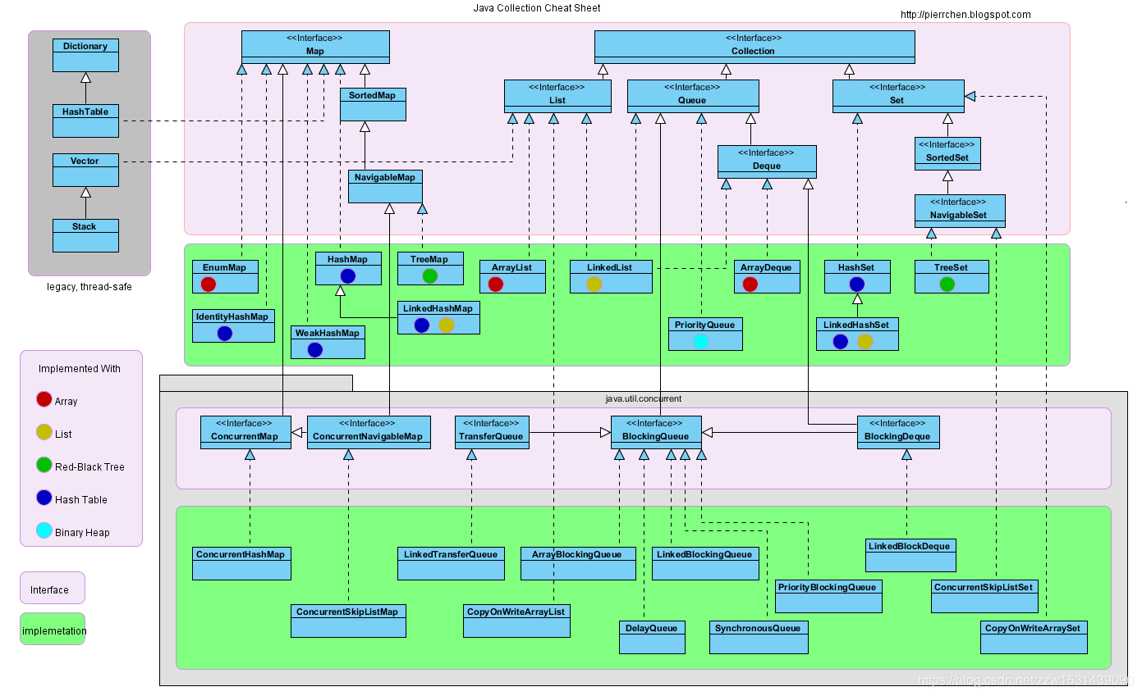

Collection单列集合

List：

有序不重复 有顺序以线性方式存储,可以存放重复对象，并且可以放入null，放入多个null也可以

Arraylist

基于数组，get（index）查询速度不快，因为是直接那下标为index的元素，为o（1）更新速度不及Linklist，删除的时候删除元素后需要将后面的元素移动到前面，初始容量为10，扩容时扩容为原来的1.5倍，扩容的时候先创建一个1.5倍数的数组然后复制到新数组，删除老数组

Victor

基于数组，线程安全，采用synchronized

Linklist

基于链表，删除元素快，只需要移动一下指针，而查询比arrayList慢，需要跟着链表查找，初始容量为0，无需扩容

Stack

CopyOnWriteArraylist

线程安全，基于数组，采用rentraclock,读取数据的时候不需加锁，更新的时候才用到乐观锁，然后更新的时候采用copyOnWrite的方式，先生成一个新的数组，覆盖老的数组，比较耗费内存

Set：无序不重复

HsahSet

TreeSet

CopyOnWriteSet

SortSet

LinkhashSet

Queue

BlockQueue线程安全

关于集合与null

List都可以添加null元素

HashMap可以有1个key为null的元素，TreeMap不能有key为null的元素

Set底层是Map，hashTable的key和value都不能为null，

所以HashSet可以有1个null的元素，TreeSet不能有key为null的元素

集合类 key value super 说明

HashTable 不能为null 不能为null Dictionary 线程安全

ConcurrentHashMap 不能为null 不能为null AbstractMap 线程局部安全

TreeMap 不能为null 可以为null AbstractMap 线程不安全

HashMap 可以为null 可以为null AbstractMap 线程不安全